**Java Web开发**

**实验三**

**作业报告**

|  |  |
| --- | --- |
| 学 院 | 计算机 |
| 所在系 班 级 | 2017软件工程系19班 |
| 学 号 姓 名 | 04171723曾雪娟 |
| 指 导 教 师 | 郭晓燕 |
| 完 成 时 间 | 2018年3月- |

# 实验题目

将第二章实训题的第二题，登录页面，提交用户名、密码，若用户名不为空字符串且长度在6-8位间，密码不为，空长度为6位，则登录成功，显示“***（用户名）登录成功！”，否则显示“***登录失败”。

# 分析与设计

设计三个jsp分别为;login.jsp; success.jsp; fail.jsp。一个servlet：Login.java。

在servlet中控制登录界面的判断条件并跳转到成功和失败界面。Login.jsp为登陆界面，success.jsp为成功界面，fail.jsp为失败界面。

# 关键源码（部分）

**package** Webtest;

**import** java.io.IOException;

**import** javax.servlet.ServletException;

**import** javax.servlet.http.HttpServlet;

**import** javax.servlet.http.HttpServletRequest;

**import** javax.servlet.http.HttpServletResponse;

**public** **class** Login **extends** HttpServlet {

**public** Login() {

**super**();

System.*out*.println("调用了构造方法");}

**public** **void** destroy() {

**super**.destroy(); // Just puts "destroy" string in log

System.*out*.println("servlet成功销毁!"); }

**protected** **void** doPost(HttpServletRequest request, HttpServletResponse response)

**throws** ServletException, IOException {

String userName = request.getParameter("uname");

String password = request.getParameter("upwd");

**if**(userName!=**null**&&password!=**null**) {

request.getRequestDispatcher("/04171723/success.jsp").forward(request, response);

}

**else** {

request.getRequestDispatcher("/04171723/fail.jsp");

}

}

**public** **void** init() **throws** ServletException {

System.*out*.println("init()成功执行"); }

}

<%@ page language=*"java"* import=*"java.util.*"* pageEncoding=*"UTF-8"*%>

<!DOCTYPE HTML PUBLIC "-//W3C//DTD HTML 4.01 Transitional//EN">

<html>

<body>

<div style="color:*red*;">${errmsg }</div>

<form action=*"/servlet/Login"* method=*"post"*>

用户名：<input name=*"uname"*> <br>

密码：<input type=*"password"* name=*"upwd"*> <br>

<input type=*"submit"* value=*"登录"*>

<input type=*"submit"* value=*"取消"*>

</form>

</body>

</html>

<%@ page language=*"java"* import=*"java.util.*"* pageEncoding=*"UTF-8"*%>

<!DOCTYPE HTML PUBLIC "-//W3C//DTD HTML 4.01 Transitional//EN">

<html>

<head>

<title>My JSP 'success.jsp' starting page</title>

<meta http-equiv=*"Content-Type"* content=*"text/html; charset=UTF-8"*>

<!--

<link rel="stylesheet" type="text/css" href="styles.css">

-->

</head>

<body>

Hello:<br>

<font color=*"green"* size=*"22"*>

恭喜你，登陆成功 <br>

/*<%

out.print(request.getParameter("uname")+"<br>");

%> */

</font>

<a href=*"/04171723/login.jsp"*>重新登录</a>

</body>

</html>

<%@ page language=*"java"* import=*"java.util.*"* pageEncoding=*"UTF-8"*%>

<%

String path = request.getContextPath();

String basePath = request.getScheme()+"://"+request.getServerName()+":"+request.getServerPort()+path+"/";

%>

<!DOCTYPE HTML PUBLIC "-//W3C//DTD HTML 4.01 Transitional//EN">

<html>

<head>

<base href=*"*<%=basePath%>*"*>

<title>My JSP 'fail.jsp' starting page</title>

<meta http-equiv=*"pragma"* content=*"no-cache"*>

<meta http-equiv=*"cache-control"* content=*"no-cache"*>

<meta http-equiv=*"expires"* content=*"0"*>

<meta http-equiv=*"keywords"* content=*"keyword1,keyword2,keyword3"*>

<meta http-equiv=*"description"* content=*"This is my page"*>

<!--

<link rel="stylesheet" type="text/css" href="styles.css">

-->

</head>

<body>

失败界面 <br>

<a href=*"/04171723/login.jsp"*>重新登录</a>

</body>

</html>

# 运行效果图

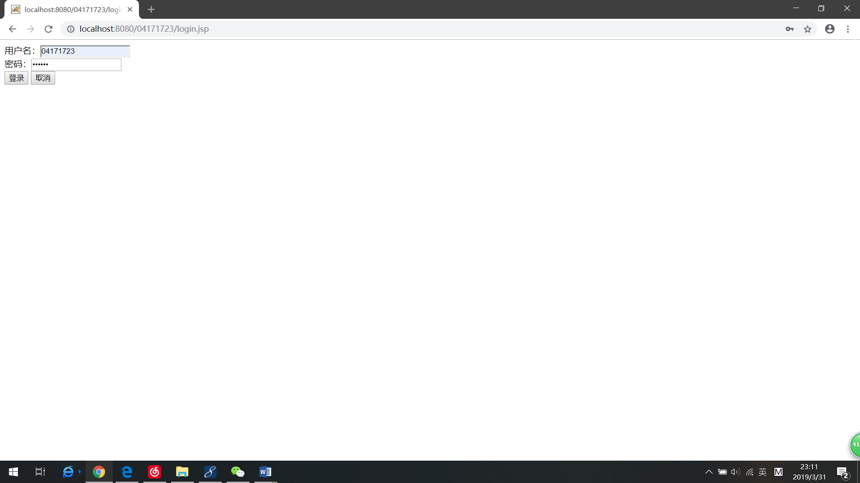

登陆界面

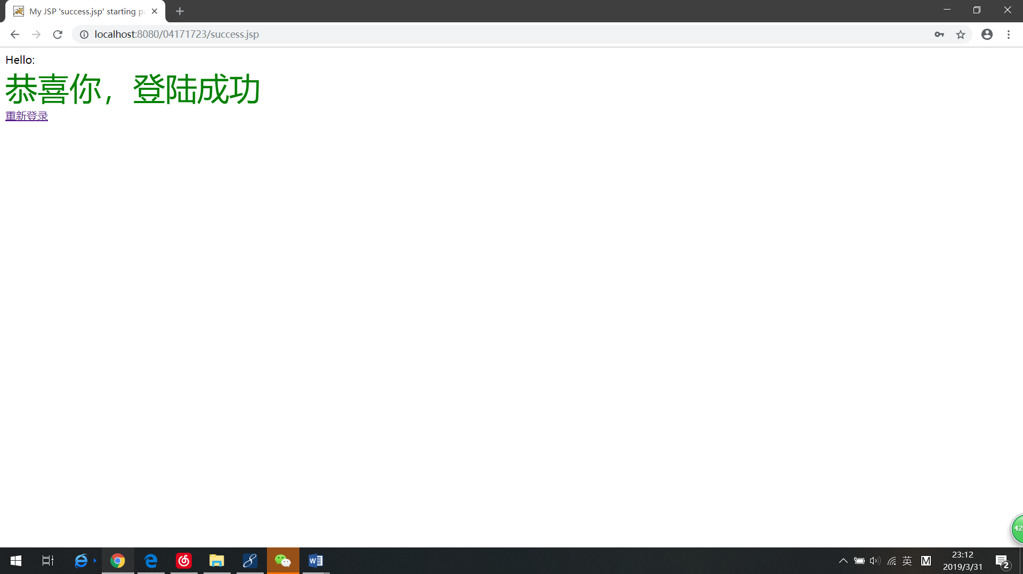

成功界面

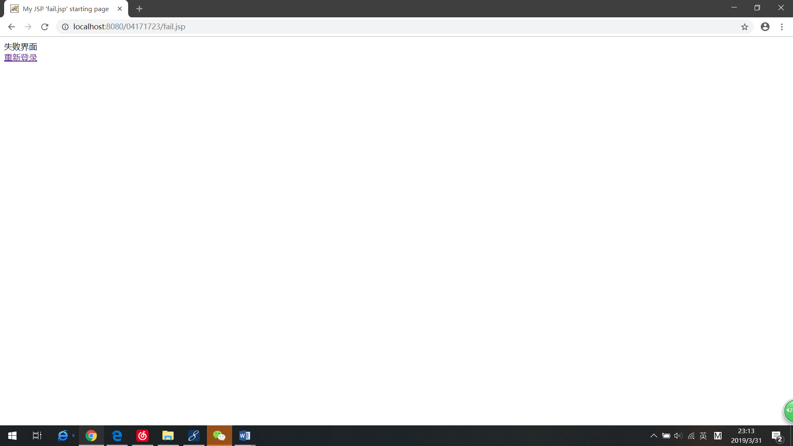

登陆失败界面

# 收获与问题

1.熟悉表单及Servlet的编程。

2．熟练掌握如何获得请求参数及标头；